|  |  |
| --- | --- |
| Вариант | 8 |
| N, Кб | 8 |
| XX | 0FFh |
| ZZZ | 1200h |

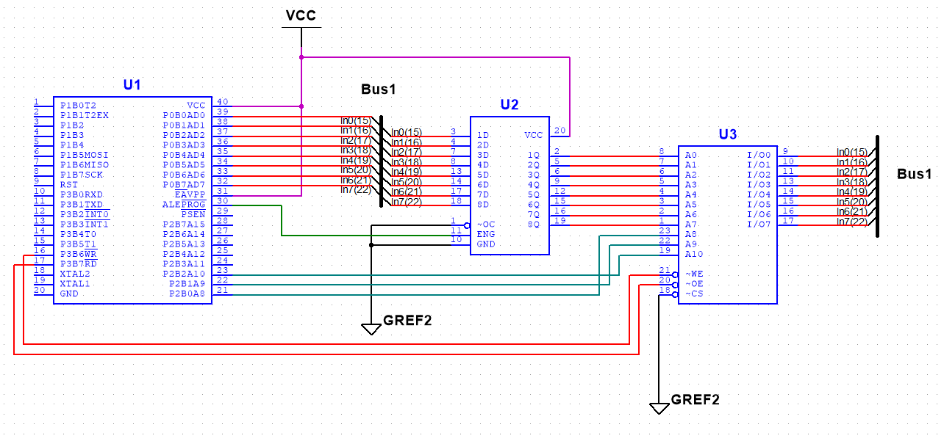

Рисунок 1 – Схема